EGYHÁZKÖZSÉGI KÖZLEMÉNYEK 2010. JANUÁR

Szeretettel köszöntjük a Misszió minden tagját, akiknek jelenléte és anyagi támogatása is hozzájárult ahhoz, hogy Pál István atya az elmúlt esztendő vasárnapjain és ünnepnapjain, a Szentmiséken elhangzott prédikációival és a lelkigyakorlatokkal erősíthette és mélyíthette keresztény hitünket és magyarság tudatunkat.

Mint már a 2009. januári közleményünkben írtuk, a Zentralkommissióval 2008. december 15-én került sor „ügyünkben” a tárgyalásra. Ígéretet kaptunk, hogy felmérik a német svájci területen, a magyar nyelvű Szentmise igényt és ennek értelmében legkésőbb 2009 második felében döntést hoznak.
Többszöri levélváltás, telefon és személyes kérés után végre 2009. december 17-én megkaptuk a jegyzőkönyvét a 2008. december 15-i megbeszélésnek és egy ígéretet, hogy 2010. január végéig tudomásunkra hozzák döntésüket.
A Missziónk jövője mindannyiunk számára egy nagyon fontos kérdés. Ezt abból is láthatjuk, hogy annak ellenére, hogy 2006 óta semmiféle támogatást az RKK-tól és püspökségtől nem kapunk és mégis nem csak fenntartjuk magunkat, papunkat, hanem a Misszió vagyonát is megnöveltük, mint ahogy ez a mellékelt kimutatásból is látható. Ez kizárólag azért volt lehetséges, mert nagyon sokunknak szívügye ez a megmaradás.
A 2009-ben Egyesületünk 150 tagot tudhatott magának. Ebből 75 rendes tag, 29 passzív tag, valamint további 46 „Gönner” alkalmi támogatóként jelentkezett be. Sajnos 2009-ben is elszólított közülünk a sors egy tagot, - Hunhegyi Pista bácsit - így a passzív tagok száma 28-ra és ezzel az összes tagszámunk 149-re csökkent.
Szeretnénk köszönetet mondani azoknak, akik az Egyesületünk számára biztosított és fizetett tagságdíjjal, vagy rendszeres támogatással tették lehetővé a szükséges anyagi fedezetet a megmaradásunkhoz.
Amint a kimutatásból látható, papunk számára a legszükségesebb költségeket – honorár, lakás, telefon, közlekedés, stb. összesen 43’924.35 CHF-.t – a BKME tagságdíjából fedezte. Így vált lehetővé, hogy a Misszióba befolyt adományok, bevételek, árusítások összege a Misszió vagyongyarapodását képezzék. És itt kell megemlítenünk, hogy ezt a nyereséget még köszönhetjük azoknak, akik az anyagi támogatás mellett áldozatos munkával, a kávézóban tett szolgálatokkal, rendszeres süteményekkel, rendezvényekkel és az ünnepeinkre való főzéssel, sütéssel anyagi ellenszolgáltatás nélkül állnak a Misszió rendelkezésére.

Többek érdeklődésére szeretnénk felidézni, amit 2009. januári közleményünkben irtunk az 55’000.00 CHF Migratiotól visszatartott összegről: „A levelezés másik tárgya az volt, hogy visszakapjuk azt az 55’000.00 CHF-t a Migratiotól, amit már a 2008. januári beszámolónkban említettünk. Bár a bázeli és bázellandi egyházi tanácsok beleegyeztek az 55ezer frank kifizetésébe, de AG, SO és JU elutasította (ők is a solothurni püspökséghez tartoznak)” .
Azóta erről az összegről többet nem hallottunk.

Egy igen lényeges és eredményes tárgyalásunk volt szeptemberben a berni magyar misszió vezetőivel. Pál István atyát felkérték, hogy vállalja el a havi kétszeri magyar nyelvű Szentmisét Bernben a magyarok számára. Egyesületünk szabálya értelmében ez csak akkor lehetséges, ha belépnek az egyesületünkbe. Ezt vállalták és kollektív havi fix összeggel léptek be az egyesületbe, amit október óta fizetnek.
Ez számunkra azért is nagyon lényeges, mert ezzel is bizonyítjuk a püspökség felé, hogy egyre többen vagyunk, akik igénylik Pál István atya lelki szolgálatát.

Felhívjuk a figyelmét azoknak, akiknek lehetőségük van Internethez, hogy a Misszió honlapját nézzék, mert hirdetéseket, eseményeket és egyéb közleményeket olvashatnak rendszeres frissítésben. A honlap címe: www.ungarnmission.ch

A 2007-ben a vasárnapi átlagos miselátogatottság 56 volt, 2008-ban 61 és 2009-ben 63-ra emelkedett.
Köszönjük nektek keresztény magyarok!

Végezetül kívánunk minden magyar keresztény testvérünknek jó egészséget, szerencsés, békés és Isten áldásában gazdag 2010-es esztendőt, valamint, kérjük Istent, hogy Missziónk fennmaradhasson!

Misszió Tanács Tagjai:
Felber Iren
Frank Ferenc
Horváth Endre
Mahr Róbert
Mahr Zsuzsa
Péter Mihály
Róka János

2010. január 9-én a Missziótanács gyűlésén, Horvát Endre a Tanácsból és Mahr Róbert az elnöki tisztségétől és a Tanácsból visszaléptek.
A Tanács, a gyűlésen elhangzott javaslat alapján, Róka Jánost kérte fel az elnöki tisztség elvállalására. Ezt a feladatot Róka János elfogadta.

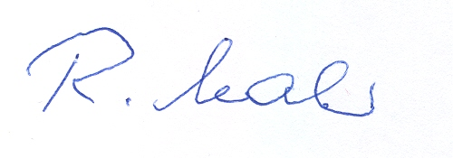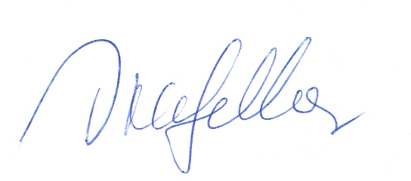
Mahr Róbert / leköszönő elnök Felber Iren/pénztáros


Róka János / elnök

